Міністерство освіти і науки України
ННВК «Всеукраїнський науково-навчальний консорціум»
Інститут продовольчих ресурсів НААН України
Інститут біоенергетичних культур і цукрових буряків НААН України
Вінницький національний аграрний університет
ННЦ «Інститут аграрної економіки»
Білоцерківський національний аграрний університет
Таврійський державний агротехнологічний університет
Інститут садівництва НААН України

ІНФОРМАЦІЙНИЙ
ЛИСТ
Вельмишановні колеги, запрошуємо Вас взяти участь у

ВСЕУКРАЇНСЬКІЙ
НАУКОВО-ПРАКТИЧНІЙ КОНФЕРЕНЦІЇ
«Трансформаційна динаміка розвитку агропромислового виробництва»

6 – 7 червня 2019 року

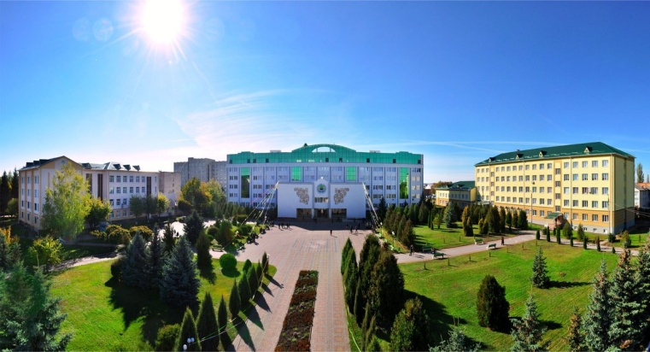

за адресою 21008, м. Вінниця
вул. Сонячна, 3
Захід внесено в реєстр УкрІНТЕІ (посвідчення № 103 від 5 березня 2019 р.)
ПРОБЛЕМАТИКА КОНФЕРЕНЦІЇ
Обговорення та узагальнення результатів наукових досліджень вітчизняних вчених, докторантів, аспірантів, магістрантів із питань сучасних тенденцій і перспектив вирішення актуальних економічних та управлінських проблем розвитку агропромислового комплексу, встановлення контактів, обмін досвідом і публікація результатів наукових досліджень.
На конференції планується робота секцій за такими напрямами:
Секція 1. Економічні проблеми сучасного розвитку підприємств та галузей агропромислового комплексу.
Секція 2. Актуальні питання менеджменту та маркетингу в діяльності підприємств АПК.
Секція 3. Проблеми та пріоритети модернізації аграрної політики України.
Секція 4. Проблематика та пріоритетні напрями розвитку відновлюваної енергетики в агропромисловому секторі економіки.
Секція 5. Організаційно-правове та інформаційне забезпечення суб’єктів господарювання в регіоні.

ПОРЯДОК РОБОТИ КОНФЕРЕНЦІЇ:
6 червня 2019 р.
9.30-10.30 | реєстрація учасників пленарного засідання, кава-брейк (2 корпус)
10.30-13.00 | пленарне засідання (ауд. 2220)
13.00-14.00 | перерва на обід (їдальня університету, буфети)
14.00-17.00 | екскурсійна програма «Вінниця – перлина Поділля» (музей ВНАУ, Ботанічний сад ВНАУ, музей-садиба М.І. Пирогова, екскурсія містом)
7 червня 2019 р.
9.30-10.30 | реєстрація учасників секційних засідань (5 корпус)
10.30-13.00 | секційні засідання (ауд. 531, ауд. 533, ауд. 540, ауд. 541, ауд. 551)
13.00-14.00 | підведення підсумків
14.00-15.00 | перерва на обід
15.00-17.00 | від̕ їзд учасників конференції
УМОВИ УЧАСТІ У КОНФЕРЕНЦІЇ

1 | Заявка | Оформити заявку на участь у конференції та надіслати копію квитанції про оплату участі не пізніше 20 травня 2019 року на електронну адресу: confvnau6@gmail.com
2 | Оплата | Оплата за участь у конференції студентам, аспірантам, працівникам ВНАУ, учасникам з інших установ для відшкодування витрат, пов’язаних із організацією конференції – 100 грн. Обов’язково вказувати призначення платежу – участь у конференції «Трансформаційна динаміка розвитку агропромислового виробництва».
3 | Стаття | Підготовлену статтю (8-16 сторінок), оформлену відповідно до вимог, на паперовому та електронному носіях подати не пізніше 20 травня 2019 року на електронну адресу: efm@vsau.vin.ua  Вимоги до оформлення статей фахового видання Вінницького національного аграрного університету «ЕКОНОМІКА. ФІНАНСИ. МЕНЕДЖМЕНТ: актуальні питання науки і практики» розміщені за адресою: http://efm.vsau.org/  Заступники головного редактора – Бурєннікова Наталія Вікторівна, тел. 097-323-80-25 та Прямухіна Наталія Валентинівна, тел. 093-623-80-11. Копію квитанції про оплату видання публікації надсилати лише після підтвердження відсутності ознак плагіату. Оплата за публікацію статей у фаховому виданні становить 60 грн. за кожну повну та неповну сторінку тексту. Обов’язково вказувати призначення платежу – публікація у виданні «ЕКОНОМІКА. ФІНАНСИ. МЕНЕДЖМЕНТ: актуальні питання науки і практики». Матеріали, оформлені з порушенням поставлених вимог та неоплачені, у яких буде виявлено ознаки плагіату, до друку не допускатимуться.

Заявка на участь у
ВСЕУКРАЇНСЬКІЙ НАУКОВО-ПРАКТИЧНІЙ КОНФЕРЕНЦІЇ
«Трансформаційна динаміка розвитку агропромислового виробництва»

6 – 7 червня 2019 року

1. Прізвище, ім’я, по батькові
2. Науковий ступінь
3. Вчене звання
4. Місце роботи (навчання), посада
5. Домашня адреса, індекс
6. Телефони (домашній, мобільний)
7. Е-mail
8. Секція
9. Назва доповіді / статті

Реквізити для оплати за участь у конференції та публікації
Отримувач: Вінницький національний аграрний університет
МФО 820172
Розрахунковий рахунок 31256282102055
Код 00497236
Банк ДКСУ м. Київ.

Файли називати за прикладом: zayavka_Petrenko; chek_Petrenko; statya_Petrenko.
Кожному учаснику будуть надані: програма конференції і сертифікат учасника.
Статті, подані учасниками конференції до редакції фахового наукового видання «Економіка. Фінанси. Менеджмент: актуальні питання науки і практики», будуть надруковані після проведення конференції та надіслані на поштову адресу авторів. Електронний варіант збірника буде розміщено на сайті http://efm.vsau.org/

Для довідок щодо участі у конференції звертатися на кафедру аграрного менеджменту ВНАУ – Мазур Катерина Василівна, тел. 067-253-34-76, e-mail: confvnau6@gmail.com або до відповідальних секретарів відповідних секцій:
Секція 1. Економічні проблеми сучасного розвитку підприємств та галузей агропромислового комплексу (секретар секції – Кубай Оксана Григорівна, тел. 067-292-27-84, e-mail: oksanakubai.konf@gmail.com ).
Секція 2. Актуальні питання менеджменту та маркетингу в діяльності підприємств АПК (голова секції – Логоша Роман Васильович, тел. 067-765-17-35, e-mail: konfvnautd@gmail.com).
Секція 3. Проблеми та пріоритети модернізації аграрної політики України (секретар секції – Самборська Оксана Юріївна, тел. 067-798-35-16, e-mail: Osamborska47@gmail.com).
Секція 4. Проблематика та пріоритетні напрями розвитку відновлюваної енергетики в агропромисловому секторі економіки (керівник секції – Колесник Тетяна Василівна, тел. 067-704-31-40, e-mail: kolesnik.vnau@ gmail.com).
Секція 5. Організаційно-правове та інформаційне забезпечення суб’єктів господарювання в регіоні (секретар секції – Пипяк Микола Іванович, тел. 096-514-02-95 , e-mail: pypiakkonf@ukr.net).

